Трпимир Главина
Проф. прим. др. сц. мед.

Хрватска
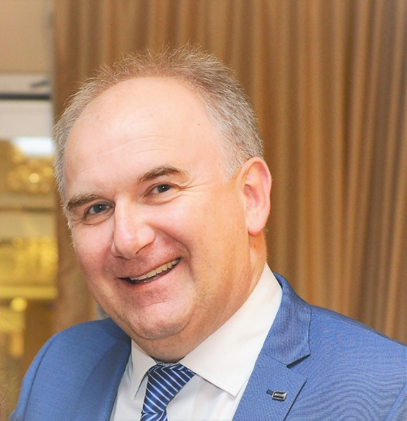
Рођен у Сплиту (Република Хрватска), 1963. године. Ожењен, отац двоје дјеце. Дипломирао на Медицинском факултету Универзитета у Загребу 1988. године. Након рада у породичној и школској медицини, од 1991. је стално запослен у Клиници за психијатрију Клиничко-болничког центра (КБЦ) Сплит. Одбрањен магистеријум из форензичке психијатрије и докторска дисертација из биолошке психијатрије. Има наслов примаријуса те субспецијалисте из биолошке и форензичке психијатрије. Од 2015. године је начелник Клинике за психијатрију КБЦ Сплит. Шеф је Катедре за психијатрију Медицинског факултета Универзитета у Сплиту од 2016. године, сада у другом мандату. Учествује у настави на Медицинском факултету у Сплиту (Медицина, Медицина на енглеском језику, Стоматологија, Фармација), Студију форензике у Сплиту, стручном постдипломском докторском студију на Правном факултету у Сплиту, Универзитетском одјељењу здравствених студија у Сплиту, постдипломском Студију пробације на Филозофском факултету у Сплиту те на Католичко-богословном факултету у Сплиту. Водитељ је стручног постдипломског студија из психијатрије при Медицинском факултету у Сплиту. Ментор и испитивач специјализантима из психијатрије и психијатрима на субспецијализацијама из форензичке и биолошке психијатрије те ментор низа дипломских радова студената и члан стручних комисија за обрану магистерија и доктората. Именован је од стране Министарства здравства Републике Хрватске главним ментором специјализантима психијатрије у КБЦ Сплит. Водитељ је Референтног центра за дугодјелујуће антипсихотике Министарства здравства Републике Хрватске (РХ). Предсједник је Етичког одбора Хрватског психијатријског друштва, а у два мандата је био члан Етичког одбора Медицинског факултета у Сплиту. Члан је Управог вијећа КБЦ Сплит од 2016. године, изабран од Стручног вијећа, члан Националног повјеренства за психијатрију РХ и Радне групе за усавршавање у психијатрији. Активан као учесник и предавач у великом броју организационих и научних одбора конгреса, симпозијума и конференција у земљи и иностанству. Аутор и коаутор низа чланака објављених у индексираним часописима и другим публикацијама. Рецензент, сарадник или аутор у више елабората, књига и радова у психијатрији. Активно се служи енглеским језиком. Један је од оснивача хора “Сплитски лијечници пјевачи” (1988.), бивши фудбалер, активни ветеран у “Сплитским лијечницима балуњерима”. Посебан интерес и дјеловање, осим биолошке и форензичке психијатрије, исказује кроз холистичко, свеобухватно размишљање0 психијатрије користећи социолошке, филозофске и антрополошке премисе.

